Z deníku kocoura Modroočka – písemné odpovědi na otázky
VY_12_INOVACE_01-04

Ročník: | 2
Vzdělávací oblast: | Jazyk a jazyková komunikace
Vzdělávací obor: | Český jazyk a literatura
Tematický okruh: | Práce s literárním textem
Téma: | Písemné odpovědi na otázky, vybírání správných odpovědí z nabízených možností, ilustrace k textu
Jméno autora: | Eva Svárovská
Vytvořeno dne: | 20. 12. 2011
Metodický popis,  (anotace): | Po přečtení kapitoly děti podle popisu v knize vyznačují cestu kocoura Modroočka, poté písemně odpovídají na otázky směřující k porozumění významu textu a hledají správné odpovědi z nabízených možností, na závěr ilustrují kocoura Šmudlu z přečtené kapitoly.

Učím se zpívat str. 40-45
Jméno a příjmení ……………………………
1. Vyznač, po které cestě šel Modroočko se Zrzundou na kočičí zpívání

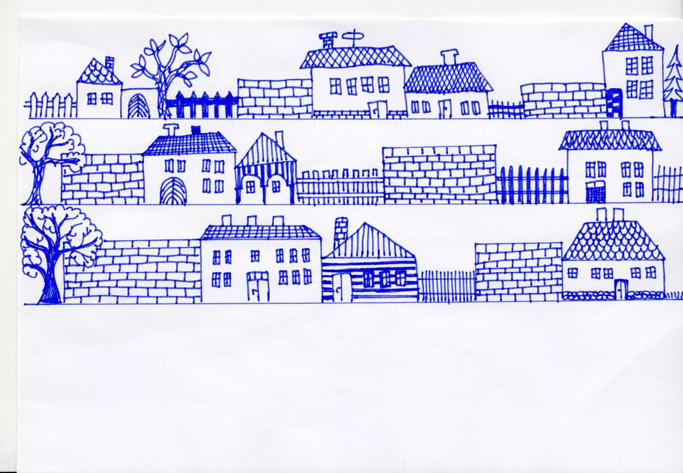

2. Pozorně si přečti celou kapitolu a odpověz na otázky.
Jak měl Modroočko pozdravit neznámé kocoury? ________________________________________________________________________________________________________________________________________
Jak měl Modroočko pozdravit kocoury, které znal? ________________________________________________________________________________________________________________________________________
Kdo byl náfuka? ______________________________________________________
Kdo byl rváč? ________________________________________________________
Kdo vypadal pořád jako ubrečený? _______________________________________
Kteří kocouři zpívali hezky? ____________________________________________________________________
Kteří kocouři moc zpívat neuměli? ____________________________________________________________________
Který kocour byl ze všech kocourů nejlepší zpěvák? ____________________________________________________________________

3. Vyber správnou odpověď
Kočičího zpívání se zúčastnili:
a) Modroočko, Zelenoočka, Mici Angora, Natrhouško, Bělovous Zrzunda

b) Zelenoočka, Bělovous Zrzunda, Mici Angora, Šmudla, Natrhouško

c) Bělovous Zrzunda, Mici Angora, Natrhouško, Modroočko, Šmudla, Zelenoočka

4. Nakresli podle popisu na stránce 41 kocoura Šmudlu

Použitá literatura:
KOLÁŘ, Josef. Z deníku Kocoura Modroočka. 10. Praha: Albatros, 2009. ISBN 978-80-00-02444-8.
Citaci upravila Eva Svárovská.
Obrázek: vlastní tvorba

